文件编号：
版 本 号：V1.0
受控状态：受控

概要设计说明书

编制： 完成日期： 年 月 日
审核： 完成日期： 年 月 日
批准： 完成日期： 年 月 日

文档修订记录
版本编号或者更改记录编号 | *变化  状态 | 简要说明（变更内容和变更范围） | 日期 | 变更人 | 批准日期 | 批准人
*变化状态：A——增加，M——修改，D——删除

文档审批信息
序号 | 审批人 | 角色 | 审批日期 | 签字 | 备注

目 录
1 子系统设计 4
1.1 系统首页 4
1.2 产品库 4
1.2.1 产品类别管理 4
1.2.2 产品(包)管理 9
1.3 统一文件存取系统 18

子系统设计

系统首页

功能概述

界面设计
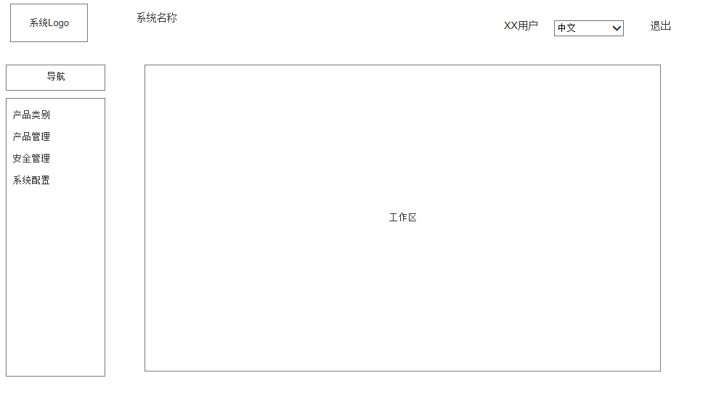

程序逻辑

算法

接口

产品库

产品类别管理

功能概述
对产品类别进行增、删、改、查，并定义多语言的信息。

界面设计
- 主界面
产品类别管理的主界面为：
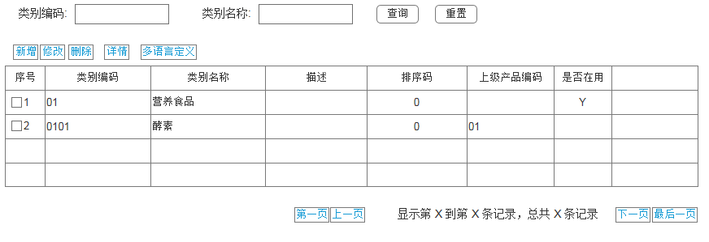
在该界面中，可以按类别编码、类别名称进行分页查询。

- 新增界面
点击新增按钮时，弹出新增类别窗口，新增类别编码、上级类别编码以及登录用户缺省语言对应的类名名称、描述等多语言数据。
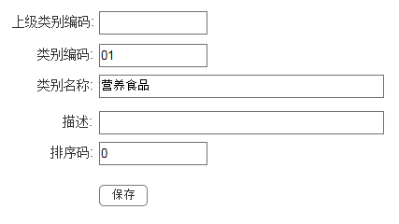

- 多语言信息定义界面
选择某一个产品类别，点击多语言定义按钮，打开产品类别的多语言定义窗口：
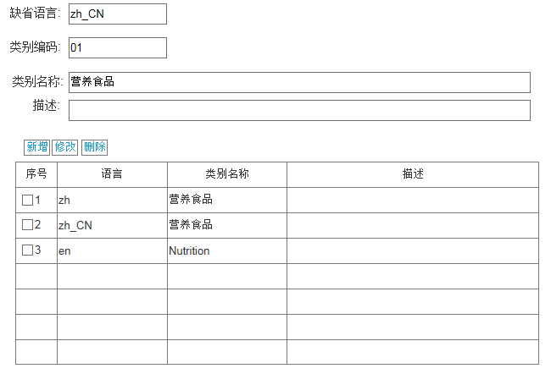
在此界面中，可以对某产品类别的多语言信息(名称、描述)进行新增、修改、删除操作。
新增多语言属性对应的窗口：
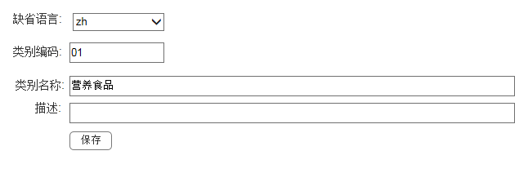

- 详情界面
选择某一个产品类别，点击详情按钮，打开产品类别详细信息的窗口：
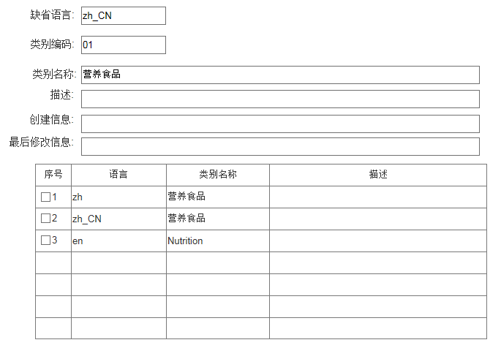

程序逻辑
- 产品类别查询
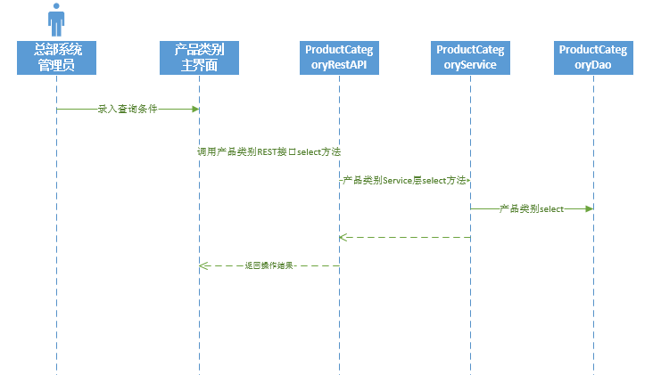

- 产品类别新增
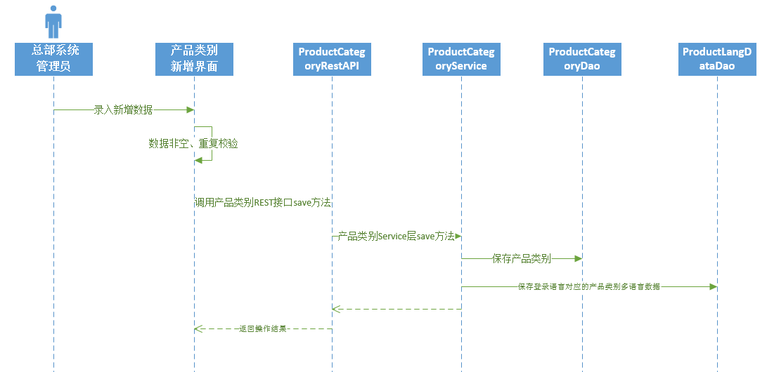

- 产品类别删除
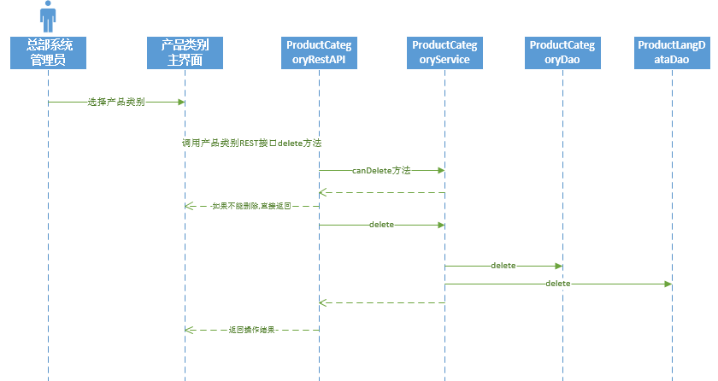

- 产品类别多语言数据新增
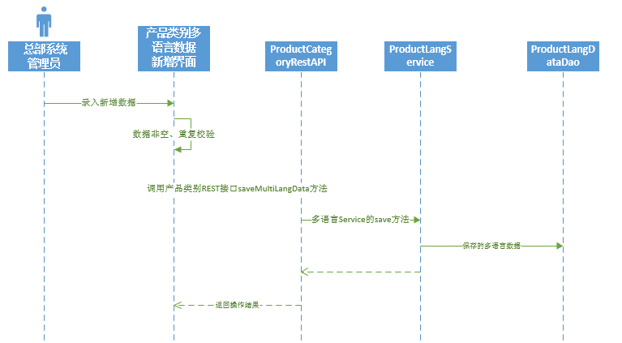

算法
- 对数据表PRD_CATEGORY、PRD_DATA_LANG进行增、删、改、查操作。
- PRD_DATA_LANG中包含了产品分类的多语言数据：名称、描述：
数据类型字段DATA_TYPE := PRDCAT；数据值字段映射如下：
字段 | 字段映射
DATA_VAL01 | 产品类别名称
DATA_VAL02 | 产品类别描述

- 产品类别是否允许删除：如果产品包下有产品，不允许删除。

接口
- 系统配置REST接口：区域、语言的读。

产品(包)管理

功能概述
对产品(包)的编码、名称等基本属性进行增、删、改、查操作。
定义产品(包)的多语言属性、可用区域以及产品包内的产品列表。
接收分公司产品选用、取消选用的消息，并进行处理。

界面设计
- 主界面
产品(包)管理的主界面有查询条件界面和查询结果界面：
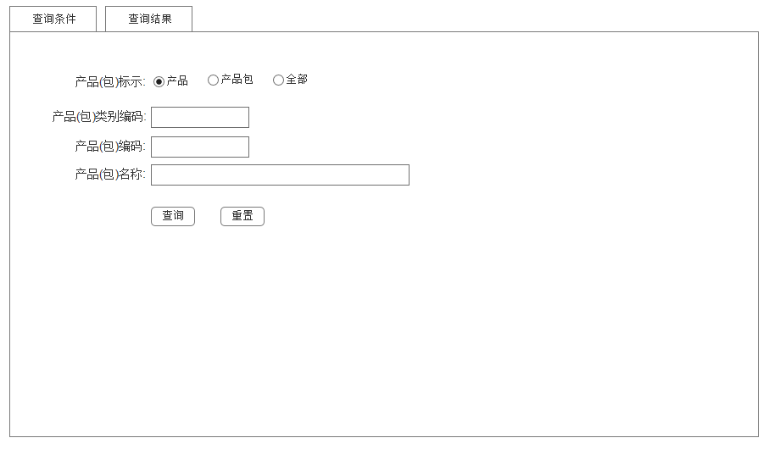

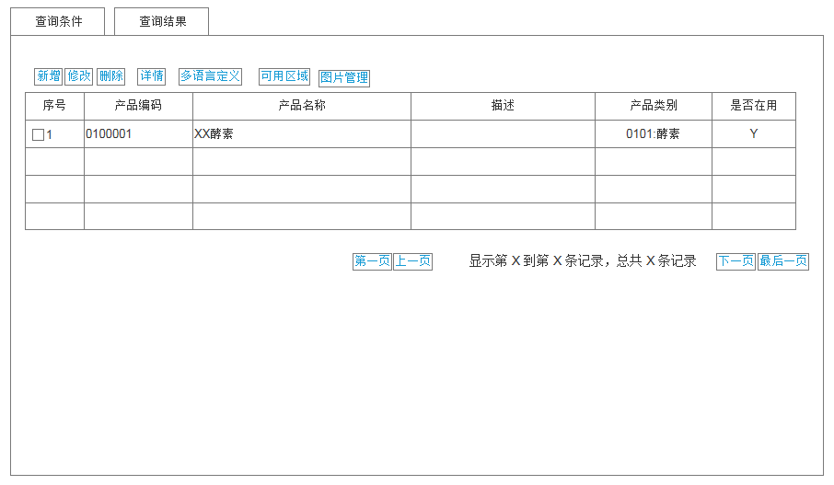
在该界面中，可以按产品(包)的标示、编码、名称等条件进行分页查询。

- 新增界面
点击新增按钮时，弹出新增窗口，新增产品(包)的编码、标示以及登录用户缺省语言对应的名称、描述等多语言数据。
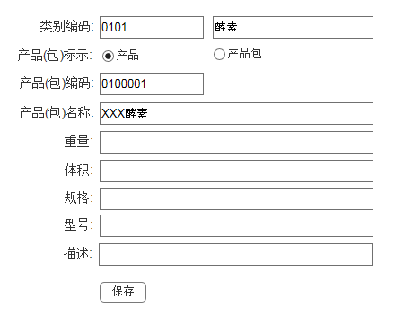

- 多语言信息定义界面
选择某一个产品(包)，点击多语言定义按钮，打开产品(包)的多语言定义窗口：

在此界面中，可以对某产品类别的多语言信息(名称、描述)进行新增、修改、删除操作。
新增多语言属性对应的窗口：
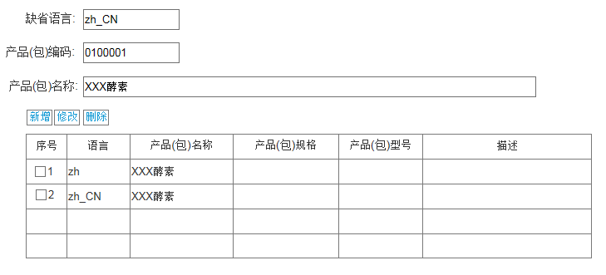

- 详情界面
选择某一个产品(包)，点击详情按钮，打开产品(包)详细信息的窗口：
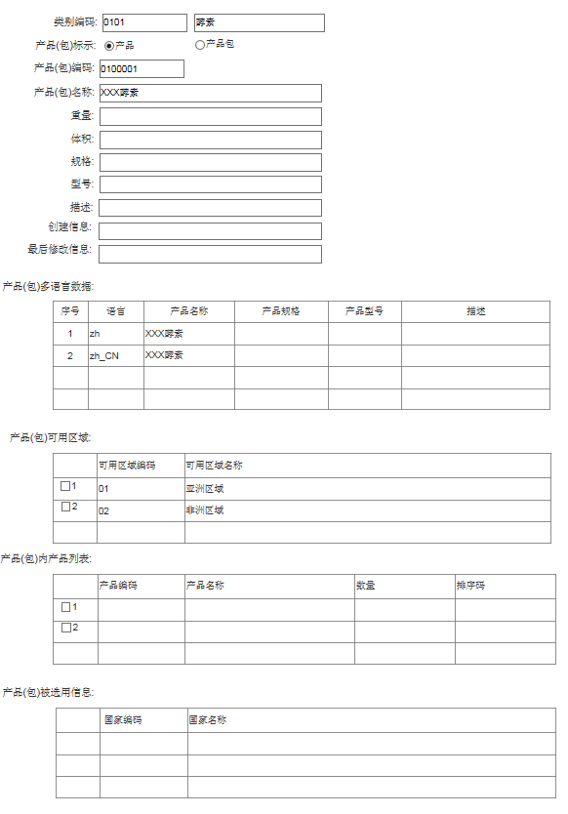

- 可用区域
选择某一个产品(包)，点击可用区域按钮，打开产品(包)的可用区域配置窗口：
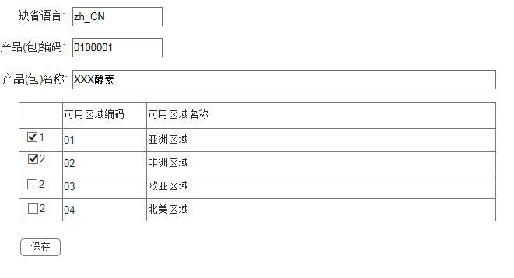

- 图片管理
选择某一个产品(包)，点击图片管理按钮，打开产品(包)的图片管理窗口：
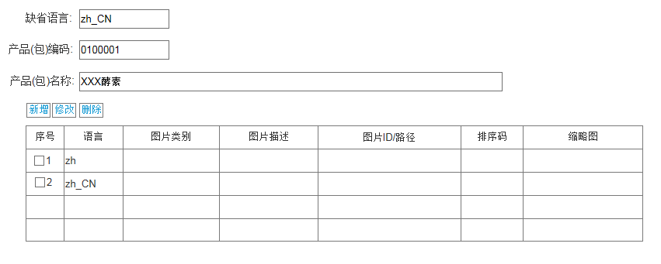
点击新增按钮，打开新增图片窗口：
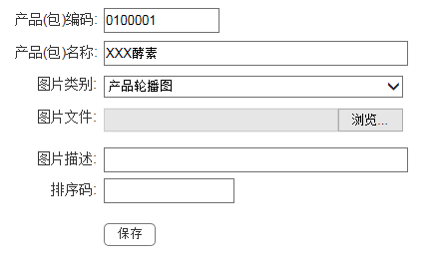

- 包中产品列表
选择某一个产品包，点击包中产品按钮，打开产品包的包内产品维护窗口：
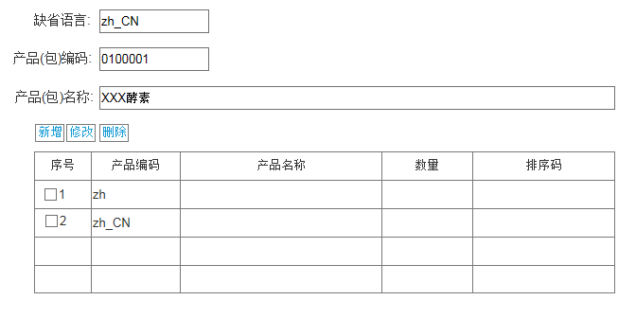

程序逻辑
- 产品(包)查询
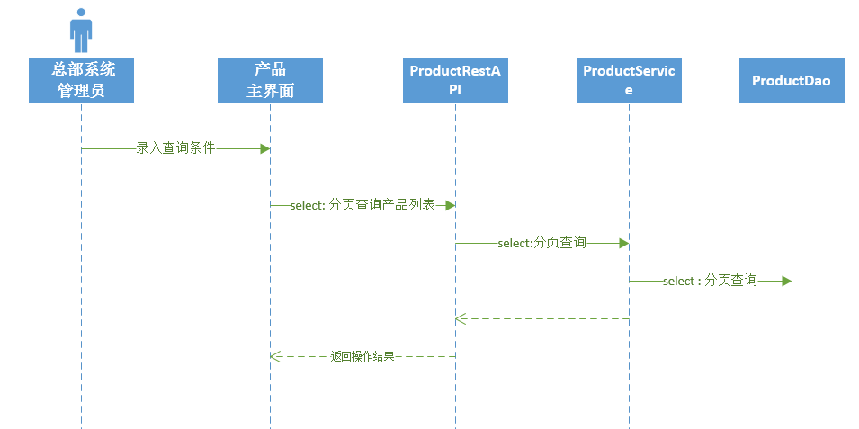

- 产品(包)新增
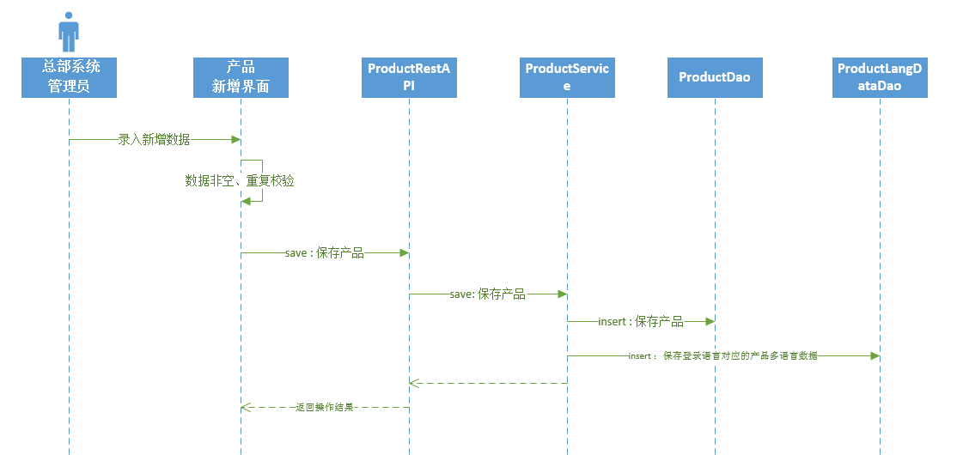

- 产品(包)删除
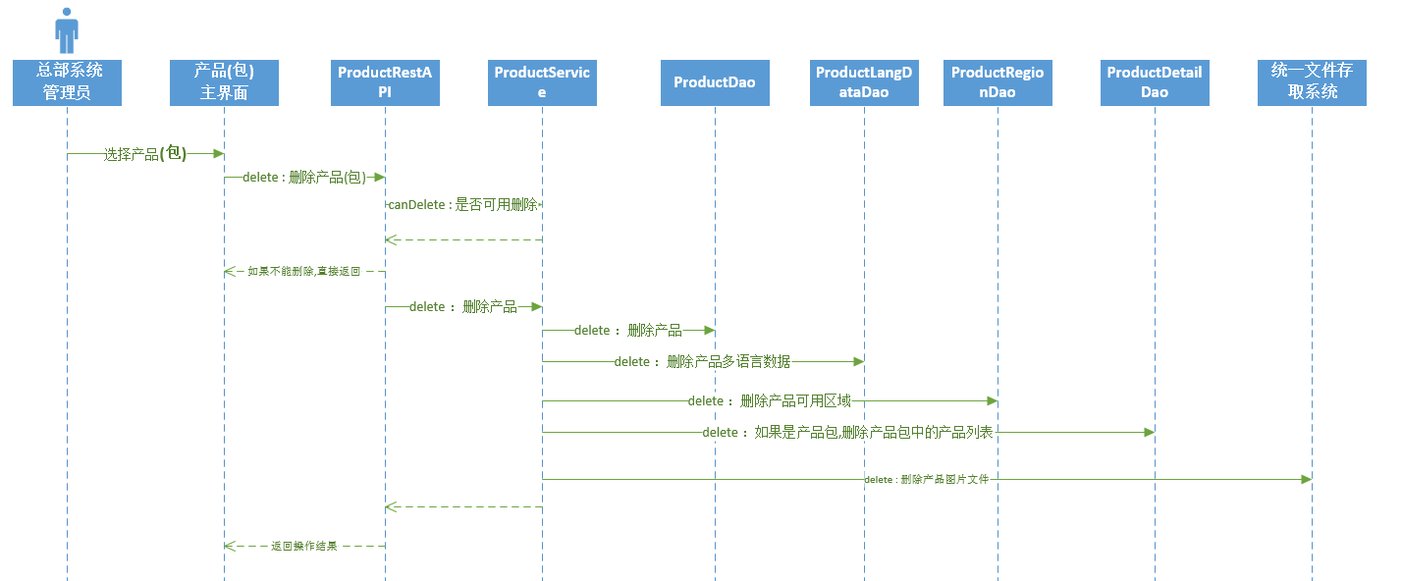

- 产品(包)可用区域设置
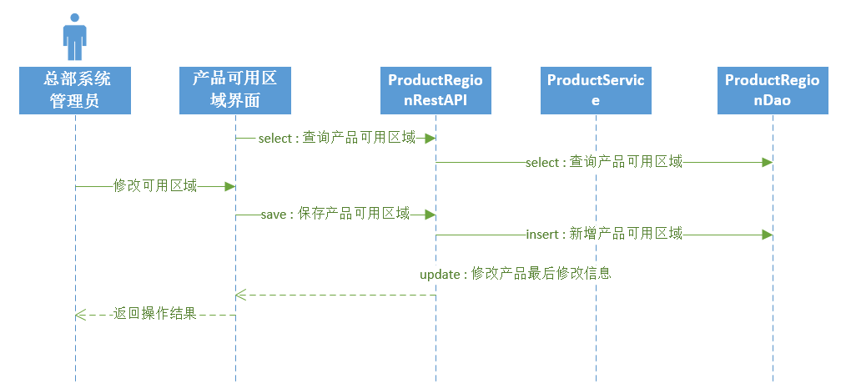

- 产品(包)图片新增
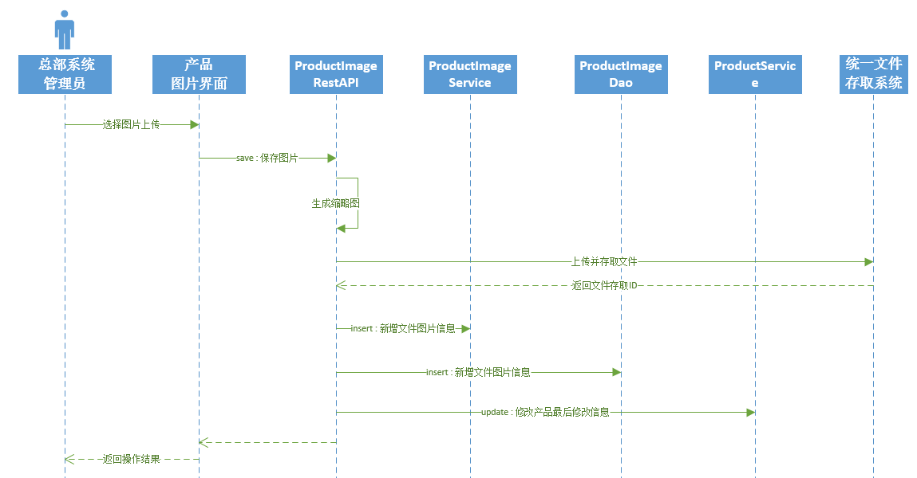

- 分公司产品选用/取消选用消息处理
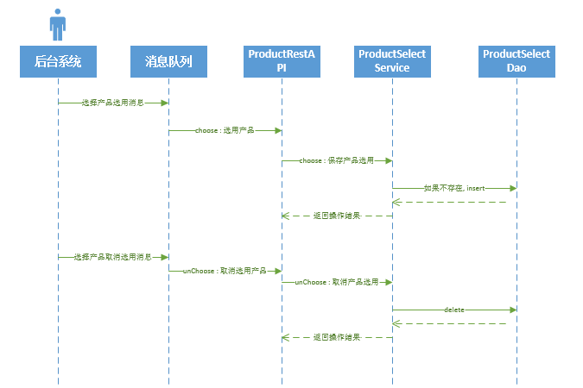

算法
- 对数据表PRD_PRODUCT、PRD_PRODUCT_REGION、PRD_PRODUCT_IMAGE、PRD_PRODUCT_SUITDEL、PRD_PRODUCT_SELECT、PRD_DATA_LANG进行增、删、改、查操作。
- PRD_DATA_LANG中包含了产品的多语言数据：名称、描述：
数据类型字段DATA_TYPE := PRD；数据值字段映射如下：
字段 | 字段映射
DATA_VAL01 | 产品名称
DATA_VAL02 | 产品描述
DATA_VAL03 | 产品规格
DATA_VAL04 | 产品型号

- 产品是否允许删除：如果产品被分公司选用，不能被删除。

接口
- 统一文件存取系统：文件的读、写、删。
- 系统配置REST接口：区域、语言的读。

统一文件存取系统
统一文件存取系统要对文件(例如：产品的图片等)进行统一的管理，包括：文件的存储、访问、删除等，并以REST的方式对外提供服务，供各个子系统调用。
要实现统一文件存取，可选择的有2种方案：
- 共享文件
为多台应用服务器设置共享目录，将文件分目录统一存储在共享目录中。

- 分布式文件系统
利用开源的TFS等分布式文件系统，搭设文件的分布式存储。并对TFS提供的API进行REST封装，实现文件的存储、访问、删除等操作。

